ГБОУ ДОД Дом детского творчества Центрального района Санкт-Петербурга
«Фонтанка-32»

УТВЕРЖДАЮ
Директор
_______________Л.В. Леонова
(подпись)
«____» __________________
(дата утверждения)

МЕТОДИЧЕСКАЯ РАЗРАБОТКА

по досуговой программе
дополнительного образования детей
«ТАЧКИ В СТРАНЕ ДОРОЖНЫХ ЗНАКОВ»
для учащихся 8-10 лет

Автор: Змиевская М. В.
Педагог-организатор

Санкт-Петербург
2013

Содержание

Содержание 2
Пояснительная записка 3
Основные задачи игровой программы: 4
Формы и методы проведения учебных занятий. 5
Этапы программы 6
Ход мероприятия 9
Методические рекомендации 10
Список литературы 11
Приложения 13

Пояснительная записка
Травматизм на дорогах - это проблема, которая беспокоит людей во всех странах мира. Одной из проблем дорожно-транспортного травматизма является попадание детей в ДТП.
Для предупреждения роста детского дорожно-транспортного травматизма необходимо обучение детей школьного возраста правилам безопасного поведения на улице и формирование у них специальных навыков.
Уже с раннего возраста у детей необходимо воспитывать сознательное отношение к Правилам дорожного движения (ПДД), которые должны стать нормой поведения каждого культурного человека. Правила дорожного движения являются важным средством трудового регулирования в сфере дорожного движения, воспитания его участников в духе дисциплины, ответственности, взаимной предусмотрительности, внимательности. Выполнение всех требований Правил дорожного движения создает предпосылки четкого и безопасного движения транспортных средств и пешеходов по улицам и дорогам.
Изучение Правил дорожного движения существенно расширяет возможность воспитания грамотного пешехода и позволяет значительно уменьшить дорожно-транспортный травматизм среди детей, что является целью нашей работы.
Одним из способов работы с детьми по данному направлению является игровая программа «Тачки в стране дорожных знаков».

Основные задачи игровой программы:
- Развитие дорожной грамотности детей.
- Повышение ответственности детей за свое поведение на дорогах.
- Совершенствование навыков ориентировки на дороге.
Данная игровая программа ориентирована на учащихся младших классов с учетом специфики интересов учащихся в подходах обучения, адаптирована к материально-технической, на базе которого она реализуется.
Возраст учащихся
Игровая программа рассчитана на реализацию с детьми младшего школьного возраста. Дети этого возраста наиболее активно изучают окружающий мир и более восприимчивы, именно поэтому им необходимо дать базовые знания по правилам безопасного поведения.

Формы и методы проведения учебных занятий.
Занятия по данной дополнительной досуговой программе проводятся в форме соревнования по станциям между пятью командами. Команды формируются примерно по пять учащихся одного класса.
Используются словесные, наглядные, практические, игровые методы работы с учащимися. Досуговое занятие проводится 1 раз в неделю, рассчитано на 1,5 – 2 учебных часа. Группы учащихся переменного состава.
При подготовки к игровому мероприятию следует использовать материал, оформленный в стиле мультфильма «Тачки».
В связи с особенностями игры по станциям для команд необходимо разработать движение по определенному маршруту.
Название каждого этапа игры стилистически обыгран под категории дорожных знаков Правил дорожного движения.

Этапы программы
№ | Название этапа | Задания на этапе | Форма | Содержание | Инвентарь | Время
1) | Станция Технического Обслуживания | 1. Тюнинг | Головоломка | Оформление и декорирование заготовок. | Заготовки, цветные карандаши, фломастеры | 7-10 минуты
2) | Село Запретово | 1. Знаки без цвета | Раскрашивание | Раскрасить на компьютере дорожные знаки | Компьютерный класс с 5 компьютерами.  Оценочная ведомость. | 7-10 минут
3) | Поселок Информатово | 1. Виды транспортного средства | Тест | Определить к какому виду транспортного средства относится каждый герой мультфильма «Тачки». Подобрать к каждому герою карточку с дорожным знаком и правильным видом транспорта средства:  - грузовые автомобили;  - прицеп;  - легковые автомобили;  - общественный транспорт;  - сельскохозяйственный транспорт;  - мотоцикл;  - велосипед. | Тест. Бланки для ответов.  Оценочная ведомость. | 7- 10 минуты
4) | Велоград | 1. С наименьшим количеством ошибок выполнить задание на велотренажерах | Вело-эстафета | Выполнение задания из компьютерной программы для велотренажеров. | Велотренажеры | 7-10 минут
5) | Автогородок | 1. Перекресток | Игра | С соблюдением правил дорожного движения находиться на дороге от лица пешеходов, затем от лица автомобилиста. | Оборудование для кабинета Автогородка (перекресток, светофоры) | 7-10 минут
Дополнительные варианты этапов игровой программы
6) | Деревня Предупреждаловка | 1. Пары знаков | Головоломка | - Найти знак, у которого нет пары.  - Подписать знаки.  - Определить количество знаков. | Лист с заданием. На изображении спутанные дорожные знаки – движение прямо, направо, налево.  Оценочная ведомость.  Ручки, карандаши. | 4-5 минуты
 |  | 2. Загадки про знаки | Загадки | Отгадать три загадки про дорожные знаки:  - велосипедная дорожка;  - пешеходная дорожка;  - ограничение скорости. | Лист с заданием.  Оценочная ведомость. | 3-4 минуты
7) | Город Инфобург | 1. Тачки на дороге | Эстафета | Пройти эстафету в соответствии с дорожными знаками | Дорожные знаки, пешеходная дорожка, светофор, конусы.  Оценочная ведомость. | 7-10 минут
8) | Город Сервисград | 1. Карта города | Игра | Разложить карточки с дорожными знаками на карте города в местах, где они необходимы. Дорожные знаки:  - место отдыха;  - бассейн или пляж;  - больница;  - пункт медицинской помощи;  - телефон;  - пункт питания;  - туалет;  - заправка;  - полиция;  - гостиница. | Интерактивная доска.  Оценочная ведомость. | 5 минут
8) | Город Сервисград | 2.Телефон* | Головоломка | Составить из карточек алгоритм телефонного разговора при экстренной ситуации | Интерактивная доска. Оценочная ведомость. | 2 минуты
8) | Город Сервисград | 2. Аптечка* | Головоломка | Выбрать необходимые составляющие дорожной аптечки. | Интерактивная доска. Оценочная ведомость. | 2 минуты
8) | Город Сервисград | * Задание №2 на этапе 5 – по выбору

Ход мероприятия
План проведения
1. Встреча учащихся – холл, этаж 1.
2. Напутственное слово, раздача маршрутных листов.
3. Прохождение этапов командами:
№ | Название | Место | Педагог на этапе
1. | Автогородок
2. | Велоград
3. | Поселок Информатово
4. | Село Запретово
5. | Станция Технического Обслуживания

4. Подведение итогов, вручение грамот.

Методические рекомендации
Во время подготовки к проведению игры необходимо учитывать множество организационных моментов, одним из которых может быть увеличение участников игры. Для недопущения данной трудности следует, заведомо заготовить дополнительный комплект материалов для различных этапов.
Встреча и приветствие гостей играет важную роль в создании эмоциональной атмосферы во время игры. Мероприятие следует начинать с знакомства с героями мультфильма и судьями этапов, описания заданий, деления на команды, раздача маршрутных листов.
Варианты деления на команды:
- по желанию участников игры;
- в случайном порядке, с применением лотереи (для данного деления необходимо заготовить несколько групп цветных листочков, листочки раздаются в хаотичном порядке, цвет определяет участников каждой команды, т.к. все формируются на команды с одинаковым цветом).
По завершению игрового мероприятия проходит подведение итогов с дальнейшим награждением участников.
Варианты подведения итогов:
- личное и/или командное первенство, с вручением диплома для всего класса;
- общее награждение всех участников, вручение сувениров для всего класса (рекомендуется во время участия в игровой программе учащихся из разных классов и/или школ).

Список литературы
- Баряева Л.Б., Жевнеров В.Л., Загребаева Е.В. Азбука дорожного движения. Дошкольникам о правилах дорожного движения. – СПб.: Дрофа, 2008.
- Закон Российской Федерации «О безопасности дородного движения».
- Михайлов Л.А., Форштат М.Л. Методическое пособие по Правилам дорожного движения. – СПб.: «Лики России», 2004.
- Правила дорожного движения Российской Федерации. Введены в действие с 1 января 2004 года (Утверждены Постановлением Совета Министров-Правительства РФ от 23.10.93 №1090).
- Свахчан Е.И., Макашина О.Г. Сборник материалов для работы по профилактике детского дорожно-транспортного травматизма. В помощь работникам образовательных учреждений. – СПб.: 2001.
- Сосунова Е.М., Форштат М.Л. Учись быть пешеходом. Учебно-методическое пособие для учителей начальной школы. СПб.: Изд. Дом «МиМ», 1997.
- Форштат М.Л. О методике преподавания Правил дорожного движения в школе. СПб.: Центр педагог, информации, 2003.
- Форштат М.Л., Добровольская А.П., Эпова А.В. О некоторых ошибках в преподавании Правил дорожного движения. СПб.: Центр безопасности «Автоград», 2002.
- Форштат М.Л., Добровольская А.П., Эпова А.В., Новиков А.В. Пешеход на дороге. Обучающий минимум по Правилам и безопасности дорожного движения. СПб.: 2001.
Методическая разработка для игровой программы «Тачки в стране дорожных знаков»

Подготовила:
Змиевская Марина Владимировна
Педагог-организатор
ГБОУДОД ДДТ Центрального района Санкт-Петербурга «Фонтанка-32»

Приложения

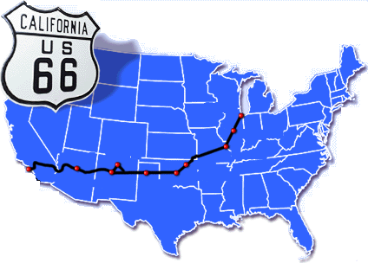
Приложение 1.

На обороте

АВТОГОРОДОК ИНФОРМАТОВО 2 этаж, каб. №9 4 этаж, каб. №20

Поселок Транспортный Дер. Предупреждаловка 2 этаж, каб. №8 4 этаж, каб. №23

Станция Технического ВЕЛОГРАД Обслуживания 2 этаж, каб. №10
3 этаж, каб. №16
Приложение 2.
ИМЯ
ФАМИЛИЯ
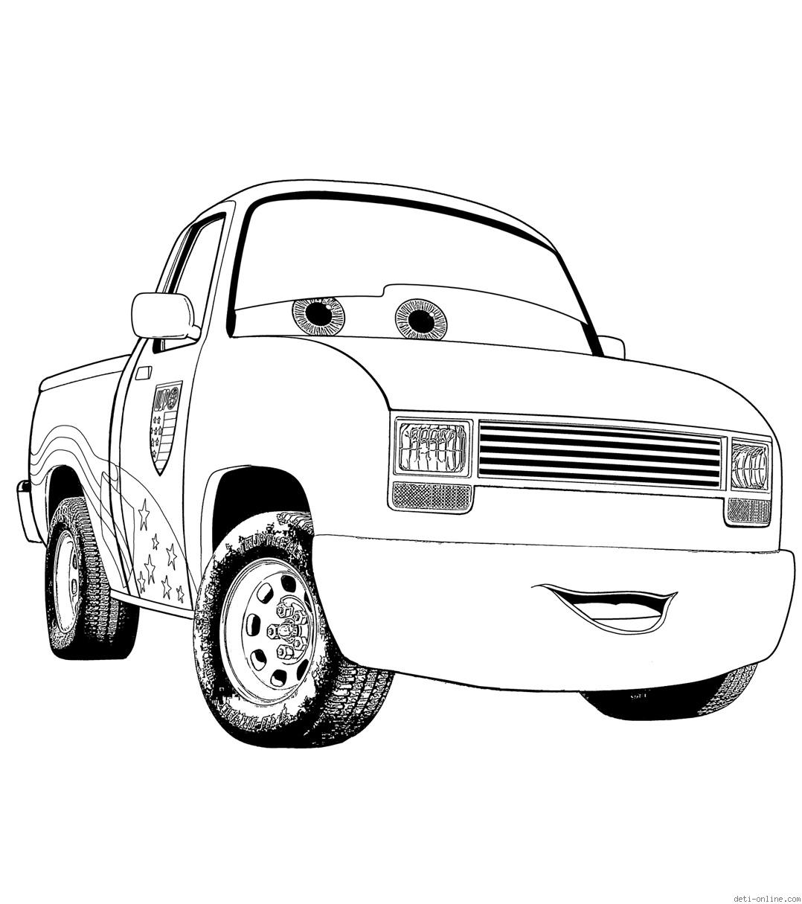
«ТАЧКИ В СТРАНЕ ДОРОЖНЫХ ЗНАКОВ»
«ТАЧКИ В СТРАНЕ ДОРОЖНЫХ ЗНАКОВ»
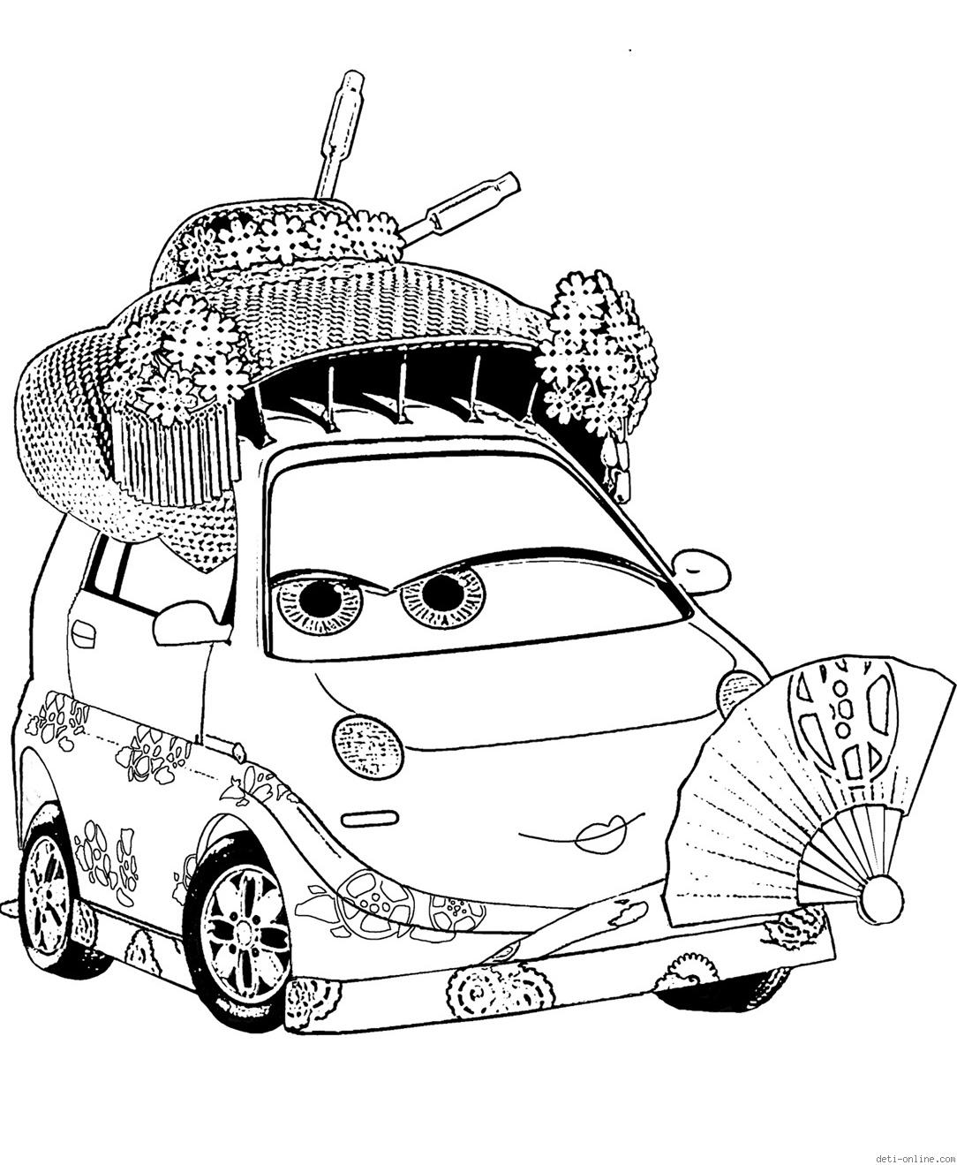

ИМЯ
ФАМИЛИЯ
ИМЯ
ФАМИЛИЯ

«ТАЧКИ В СТРАНЕ ДОРОЖНЫХ ЗНАКОВ»

Приложение 3.
Задания на этапе
- Виды транспортного средства.



1.
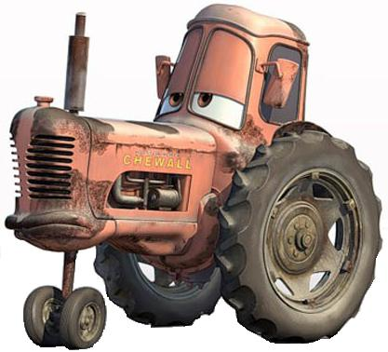
2.
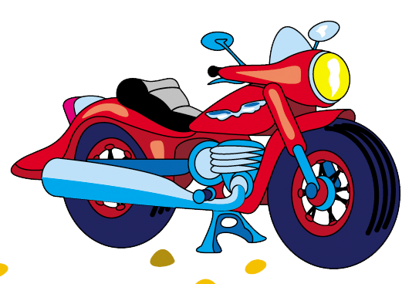
3.
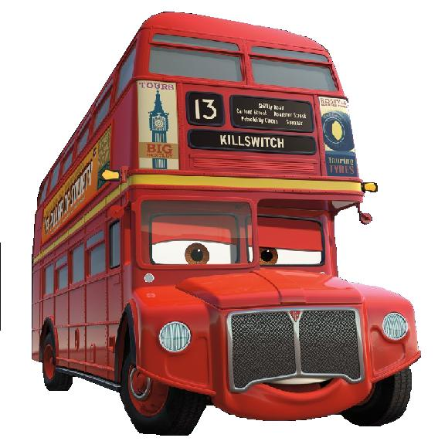
4.
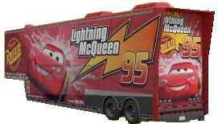
5.
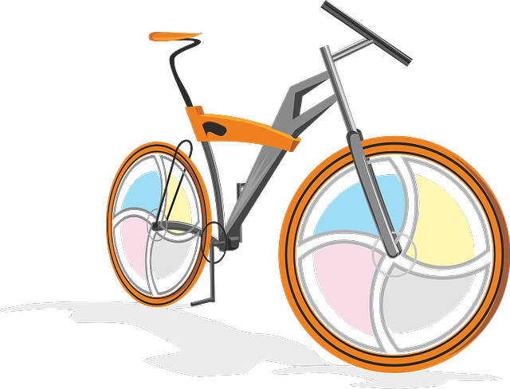
6.
7.

1.
2.
3.
4.
5.
6.
7.



1.

2.

3.

4.

5.

6.
7.

Приложение 4.
Бланк для ответов.
Привет! Я Молния МакКуин! Помоги моим друзьям!

Распредели, к какому виду транспортного средства
они относятся, и какой дорожный знак к ним адресован.
Не забудь написать свои имя и фамилию
Школа Класс
Фамилия Имя
Номер Тачек | Номер таблички вида транспортного средства | Номер дорожного знака
1.
2.
3.
4.
5.
6.
7.

Приложение 1
Приложение 2
Приложение 3
Приложение 4.

